Diálogo de diferencias
Plastic SCM proporciona su propia herramienta de diferencias. Desde la herramienta gráfica es posible mostrar las diferencias tanto de distintas revisiones de ficheros como de directorios. Se pueden mostrar diferencias de ficheros privados y controlados.
El diálogo de diferencias se muestra en la Figura 1.
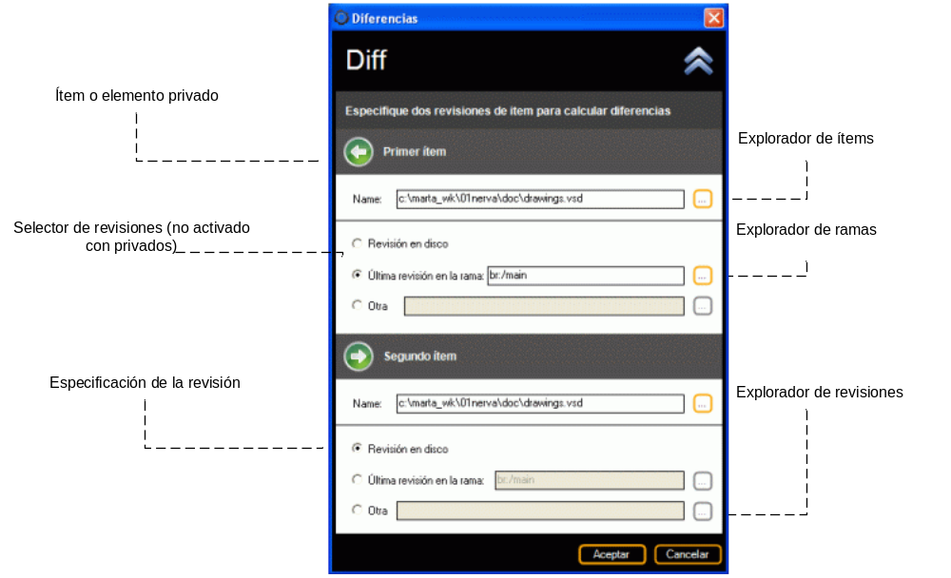
Figura 1: Diálogo de diferencias
Para poder mostrar diferencias se deben seleccionar dos revisiones. Para comparar ficheros privados, dos paths.
Para comparar ficheros controlados por el SCM están disponibles las siguientes opciones:
- Revisión en el workspace: se tomará la revisión cargada en el espacio de trabajo.
- Última revisión en una rama: se selecciona una rama y se toma la última revisión del ítem en esa rama.
- Otro: se puede escoger cualquier revisión en el diálogo de revisiones.

